ZO ČSCH Rabštejnská Lhota
pořádá ve dnech 24. a 25. února 2018

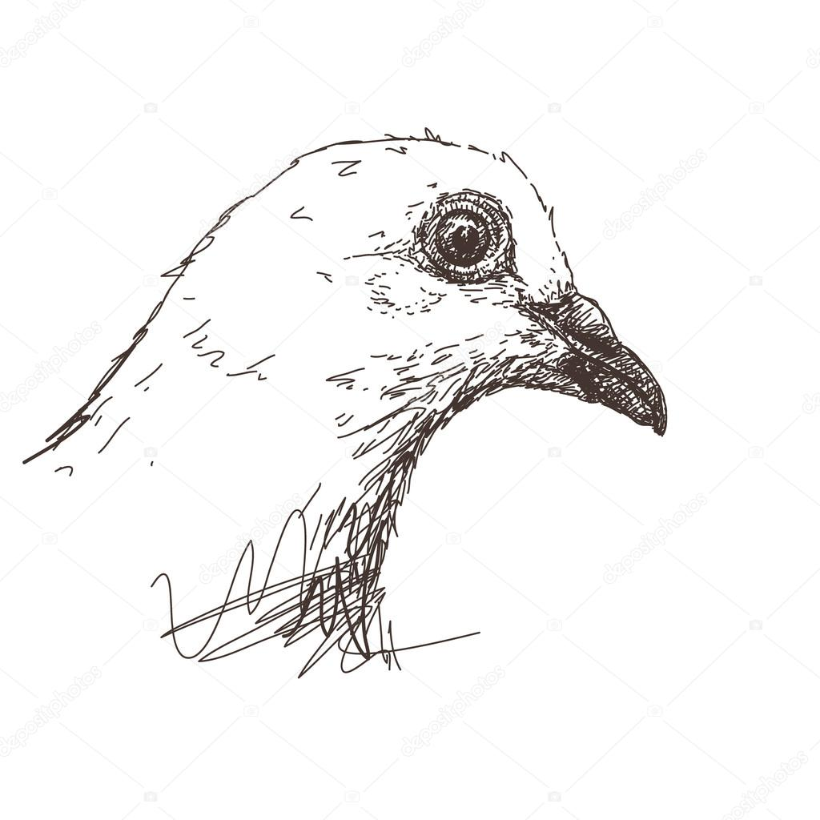
24. VÝSTAVU KRÁLÍKŮ A HOLUBŮ
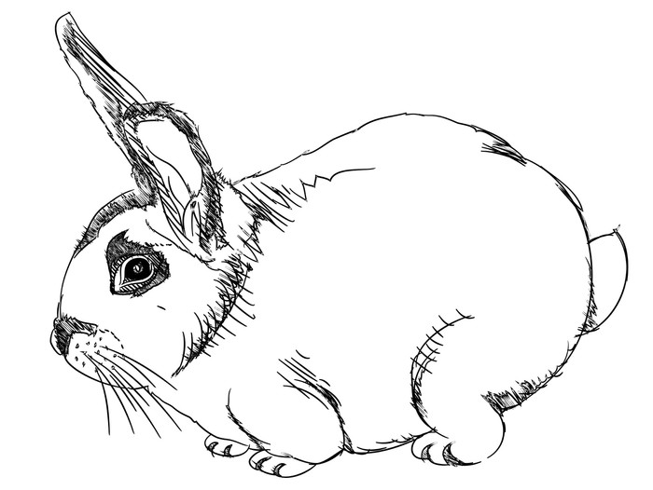

v sobotu od 8. do 17. hodin
v neděli od 8. do 13. hodin

Srdečně Vás zvou pořadatelé

